高清动态无中心自组网综合应用管理平台软件  
使用手册

# 登陆界面

## 用户登陆

默认支持管理员账户（admin）登录，初始默认密码admin，管理员登陆进入系统后可以对自身密码进行修改。管理员登陆进入系统后创建新的用户账户，供其他人使用。登录界面如图 1.1‑1所示。用户登陆后，会在界面左下方显示当前登陆的用户。



图 ‑1 用户登陆

## 退出登陆

用户点击主界面左下角“退出登陆”按钮，用户登出，跳转到登陆界面。

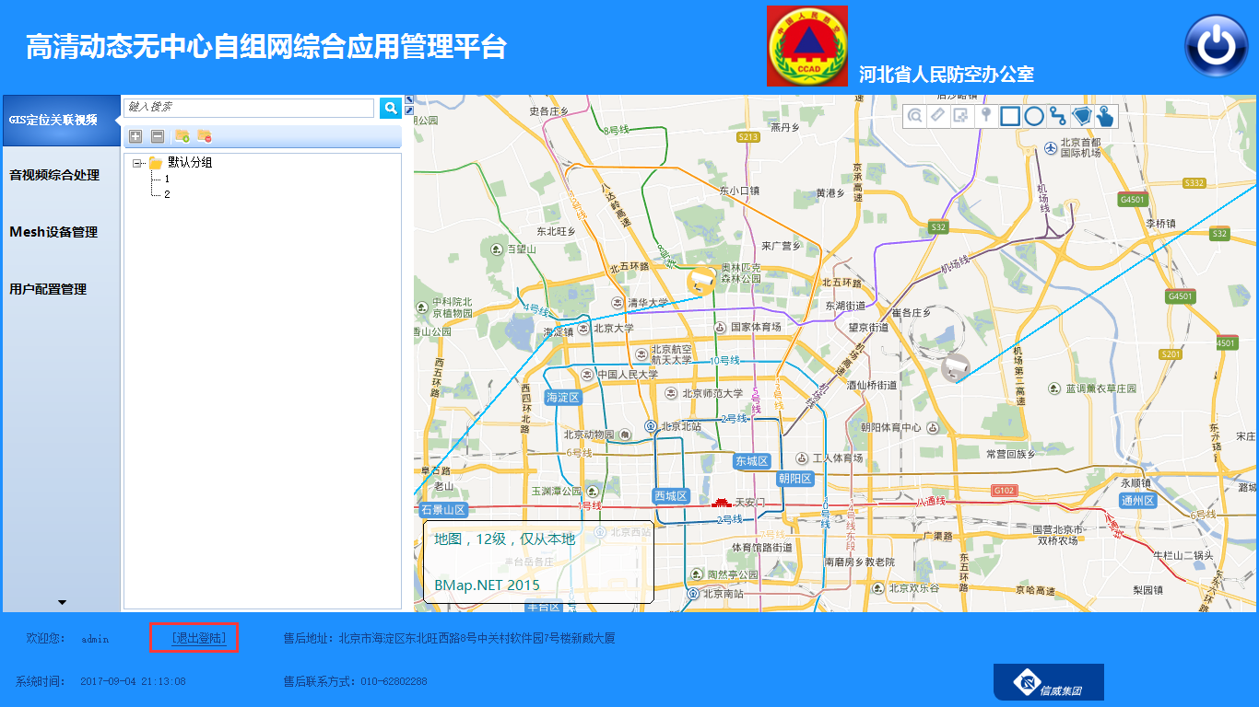

图 ‑1 退出登陆

## 时间更新

软件系统打开后，利用定时器实时更新界面左下方的日期和时间信息，便于全屏状态下当前时间的查看。

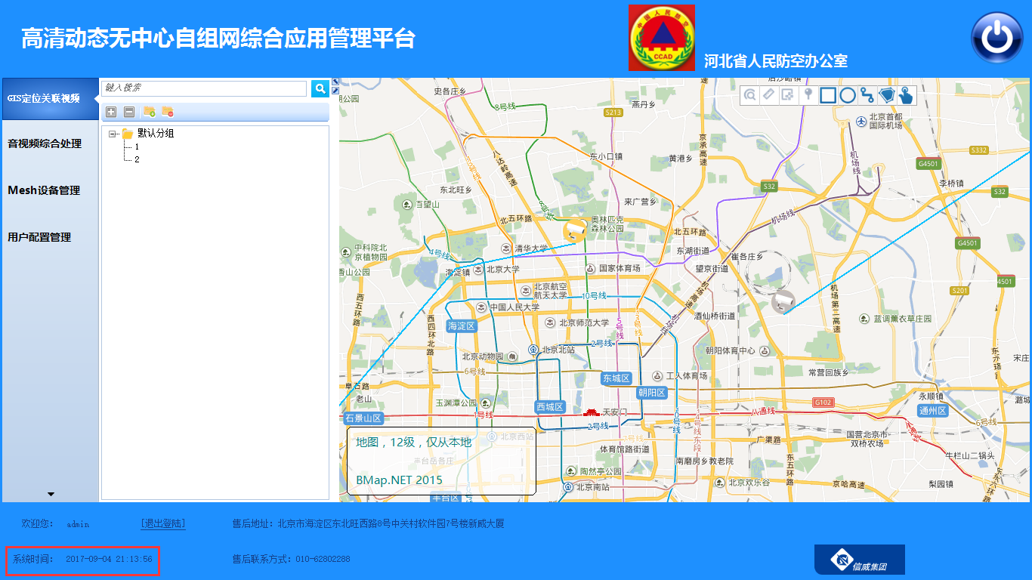

图 ‑1 系统时间显示

# GIS定位关联视频子系统

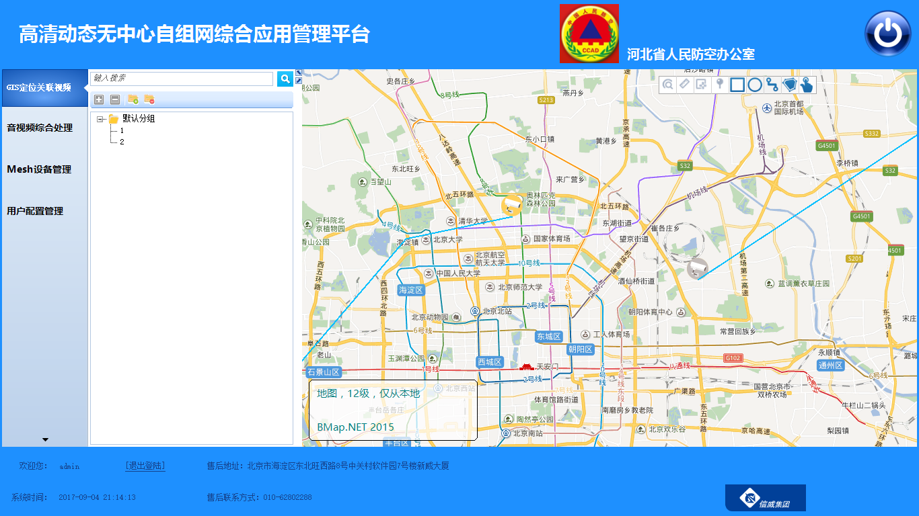

图 ‑1 GPS定位关联视频子系统界面

## 设备列表模块

用户打开“GIS定位关联视频子系统”时，根据Mesh设备状态及数据库记录自动构建设备列表，所有设备状态根据实时获取的信息自动更新。

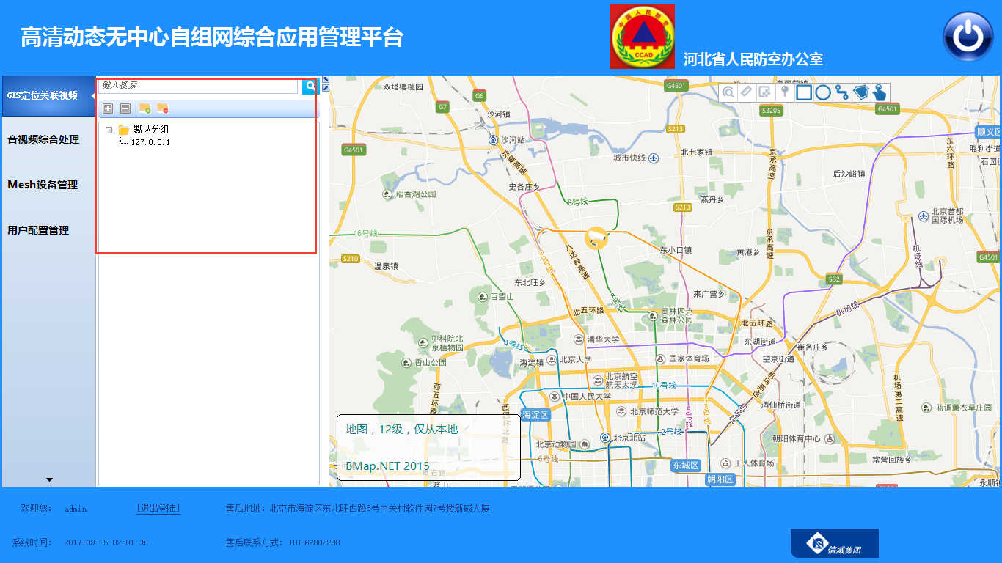

图 ‑1 设备列表

### 新建分组

用户选中工具栏的“”按钮，创建新的分组，设备列表自动更新添加新创建的分组。

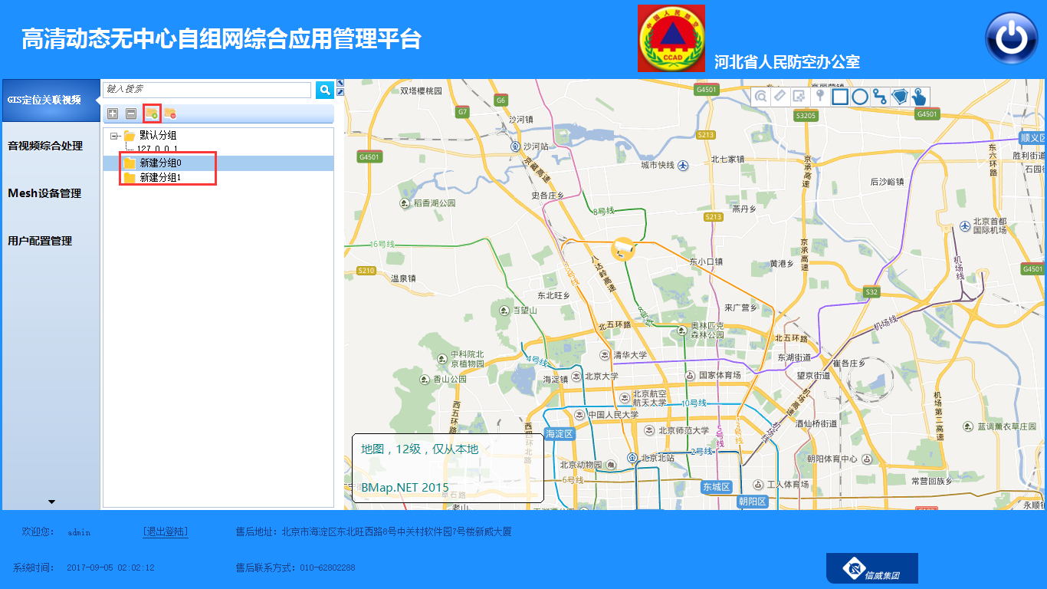

图 ‑2 新建分组

### 编辑分组

双击设备列表中的分组节点，即可实现分组的编辑重命名操作。

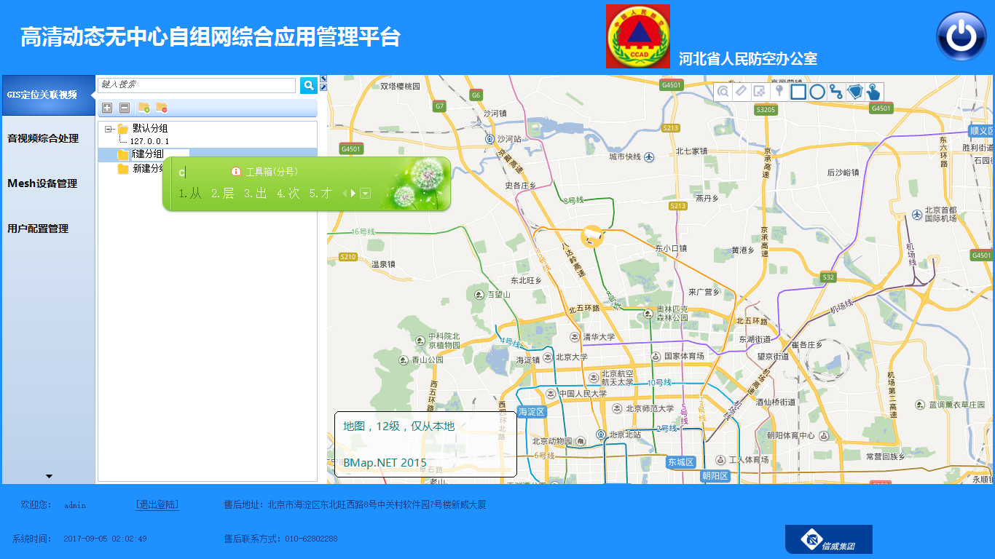

图 ‑3 编辑分组

### 删除分组

用户选中工具栏的“”按钮，删除已存在的分组；注意：“默认分组”不能删除。

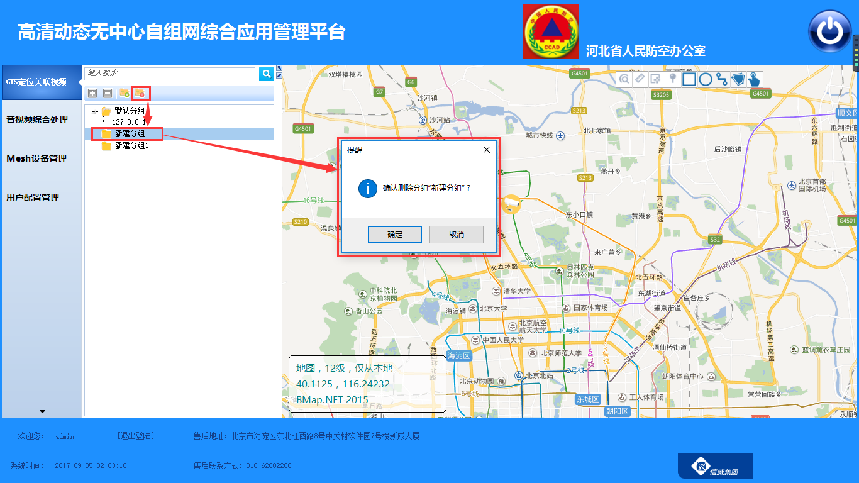

图 ‑4 删除分组

### 移动分组

### 设备状态更新

根据从Mesh网络获取到的信息实时更新设备列表。

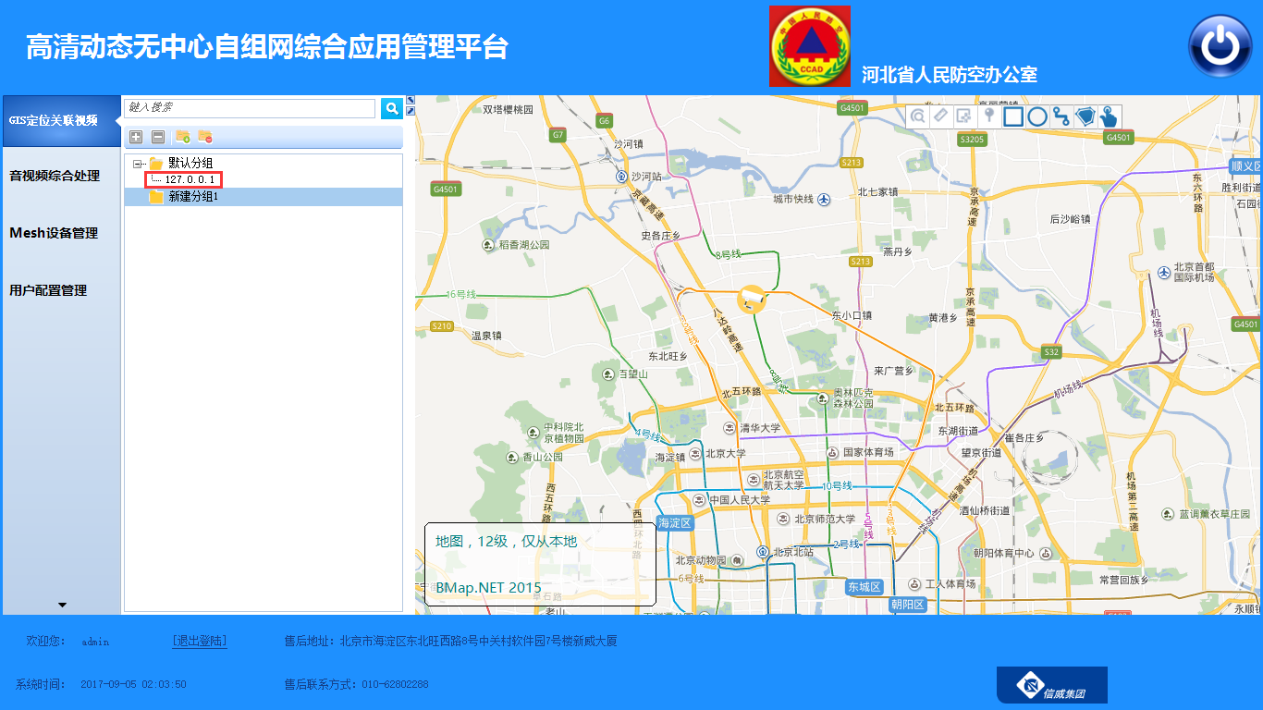

### 检索设备

在检索框中输入检索条件，按下“Enter”键或者单击“”按钮，可实现设备检索，设备列表中会显示检索出的结果。

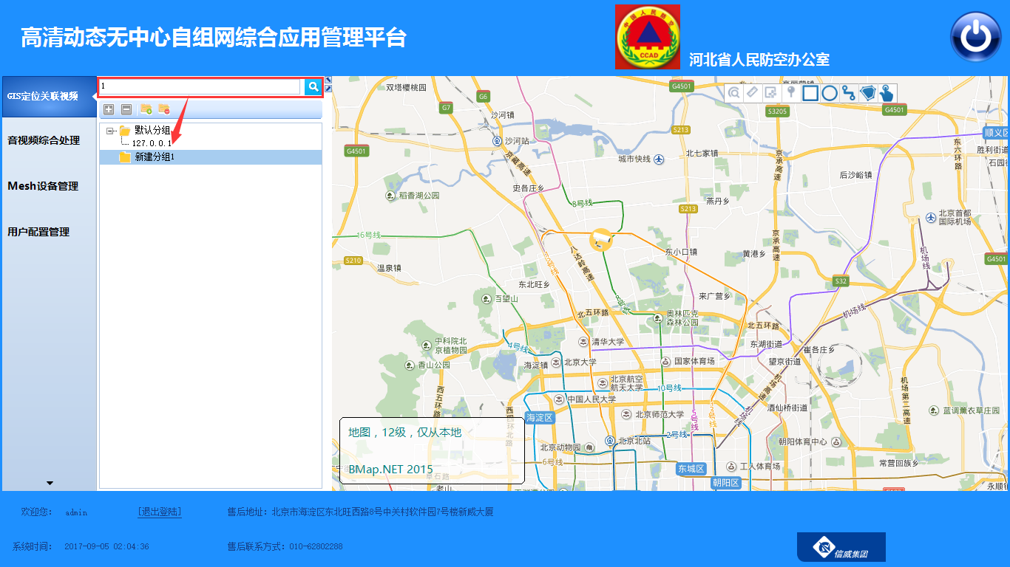

图 ‑5 检索设备

### 设备定位

单击界面中的设备项，地图中跳转到设备所在的位置。

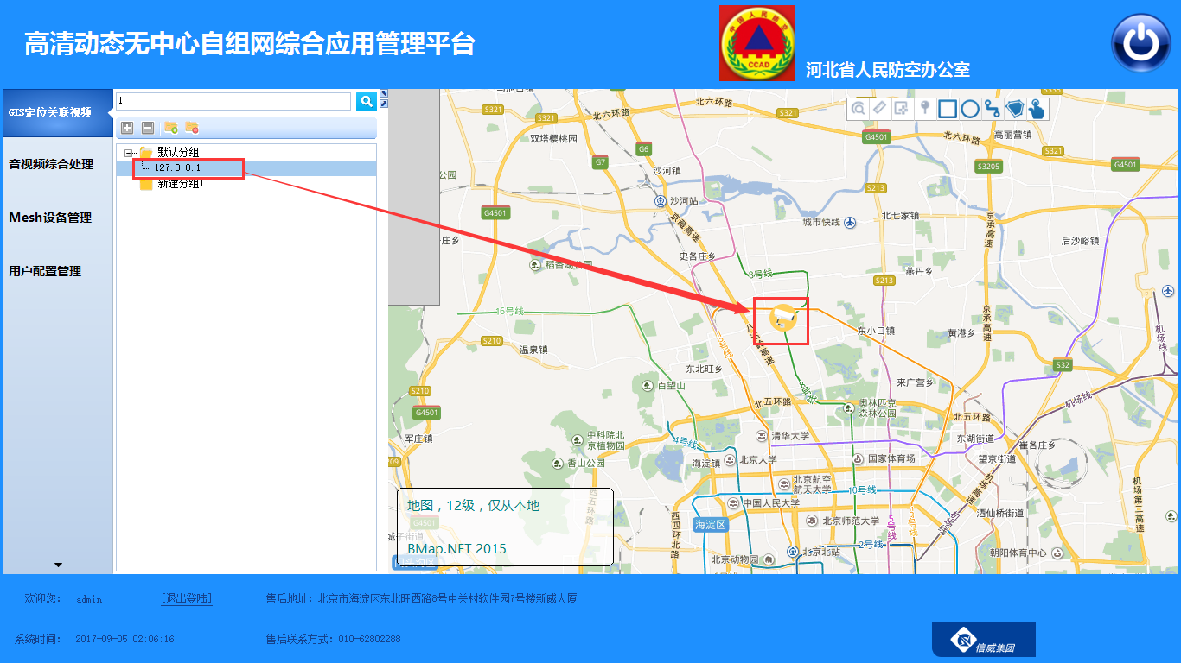

图 ‑6 设备定位

## GIS地图模块

由于运行系统的笔记本设备不连接互联网，故程序自带了完整的京津冀离线地图，保证不联网情况下的正常使用。

### 绘制

在界面上实时绘制区域的离线地图。

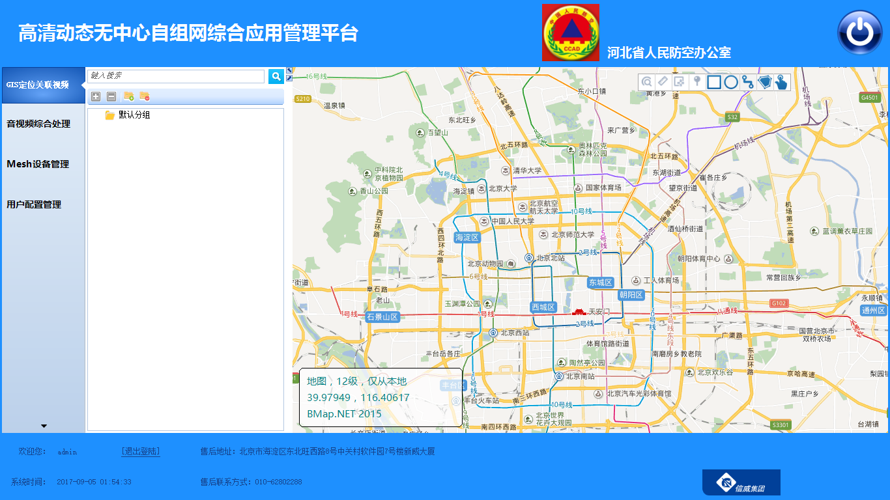

图 ‑1 离线地图绘制

### 缩放

通过鼠标滚轮对地图进行缩放，滚轮向前为地图放大，滚轮向后为地图缩小。

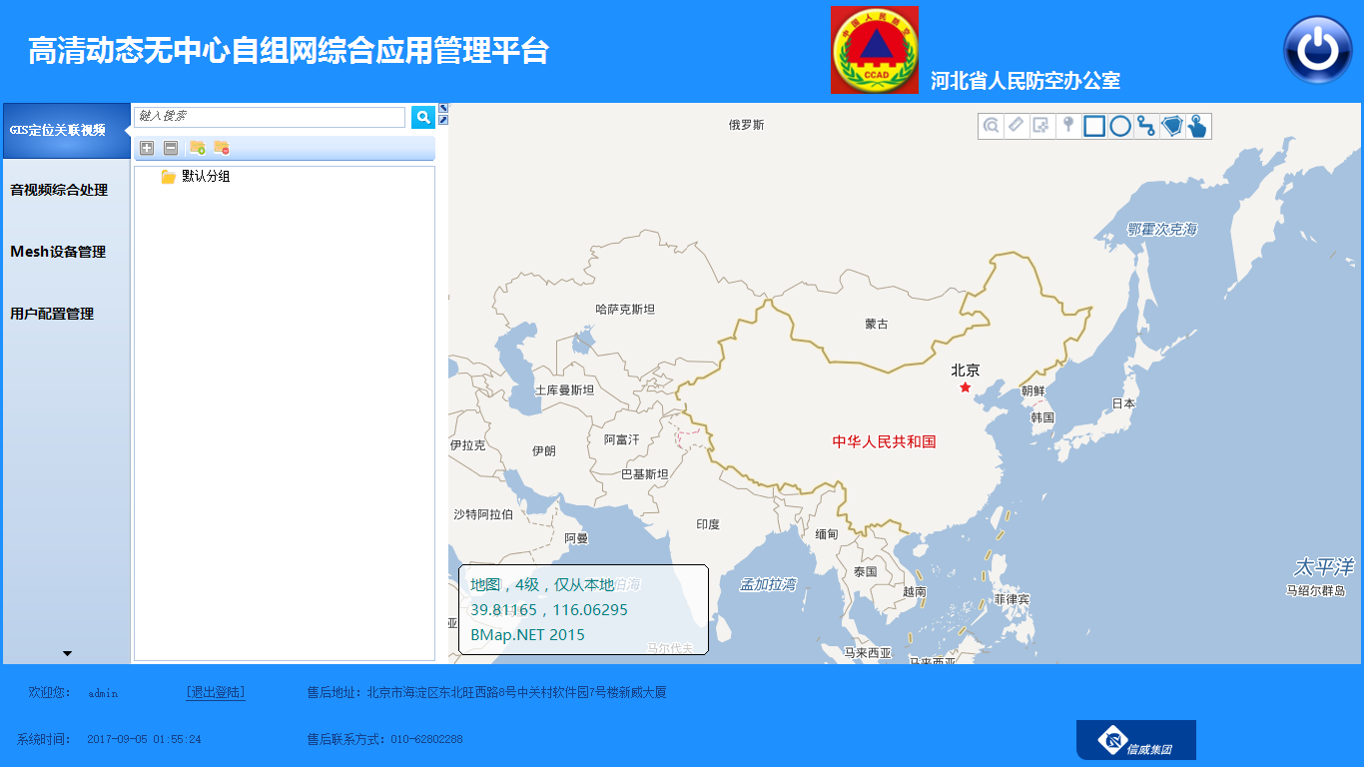

图 ‑2 地图缩放前

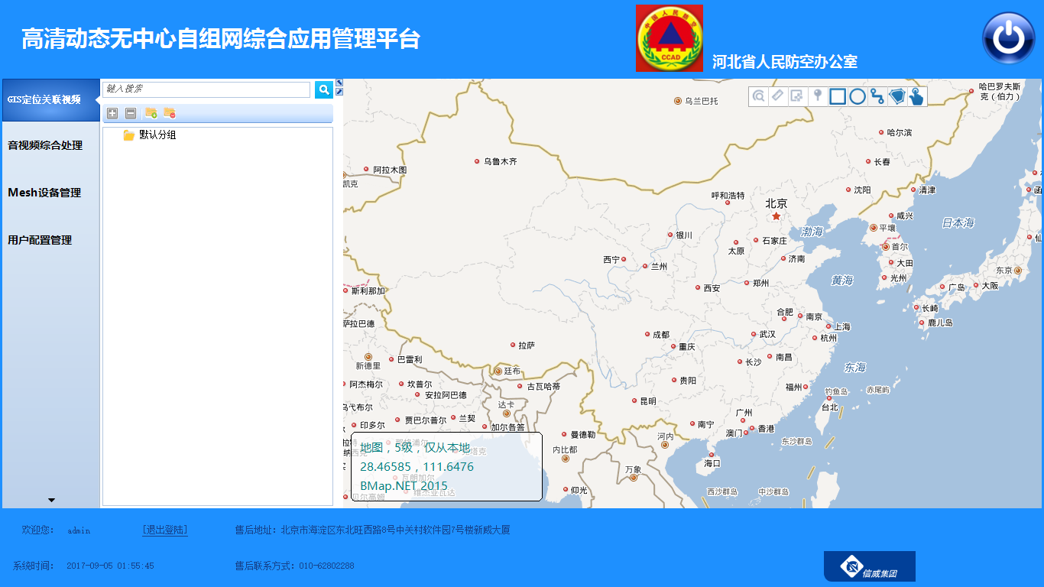

图 ‑3 地图放大后

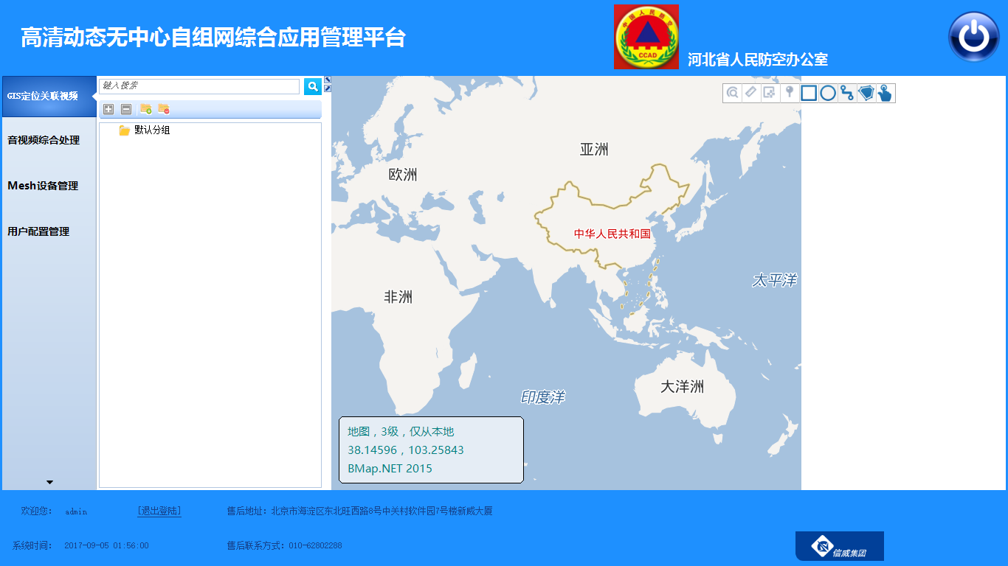

图 ‑4 地图缩小后

### 拖拽

鼠标一直按下左键即可实现地图拖拽操作，此时鼠标成“”状态。

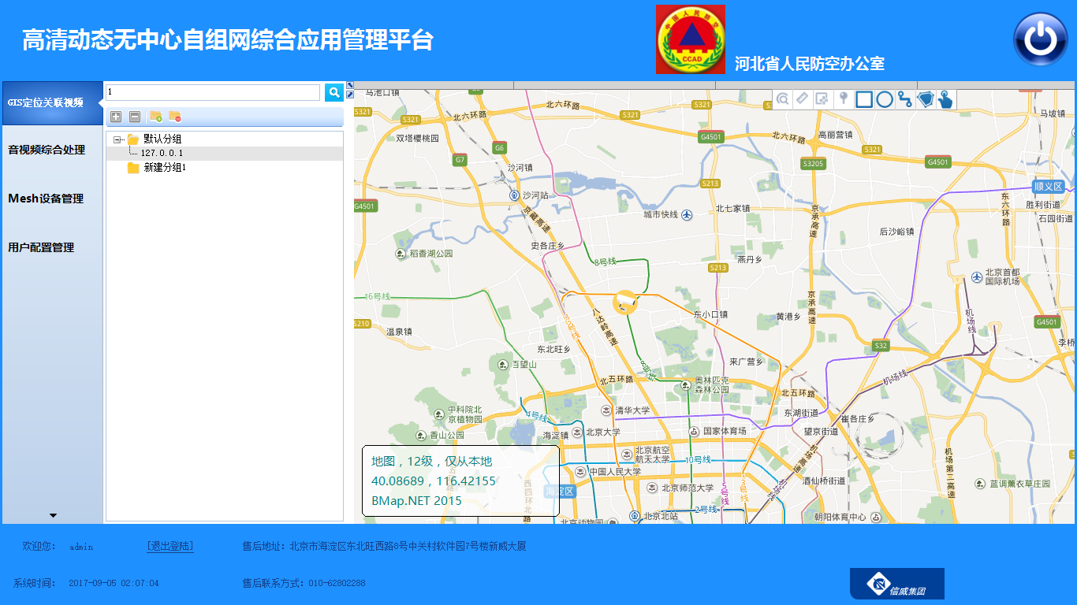

图 ‑5 拖拽地图

### 定位

点击工具栏“”按钮，可实现鼠标所选位置经纬度信息的定位。

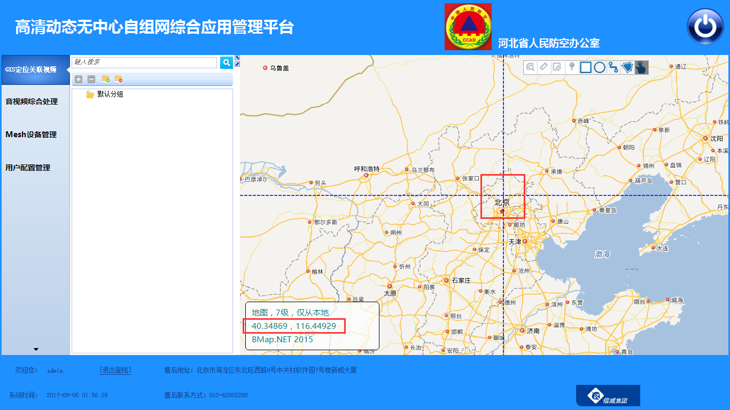

图 ‑6 地图定位

### 测距

点击工具栏“”按钮，即可实现距离测量功能。

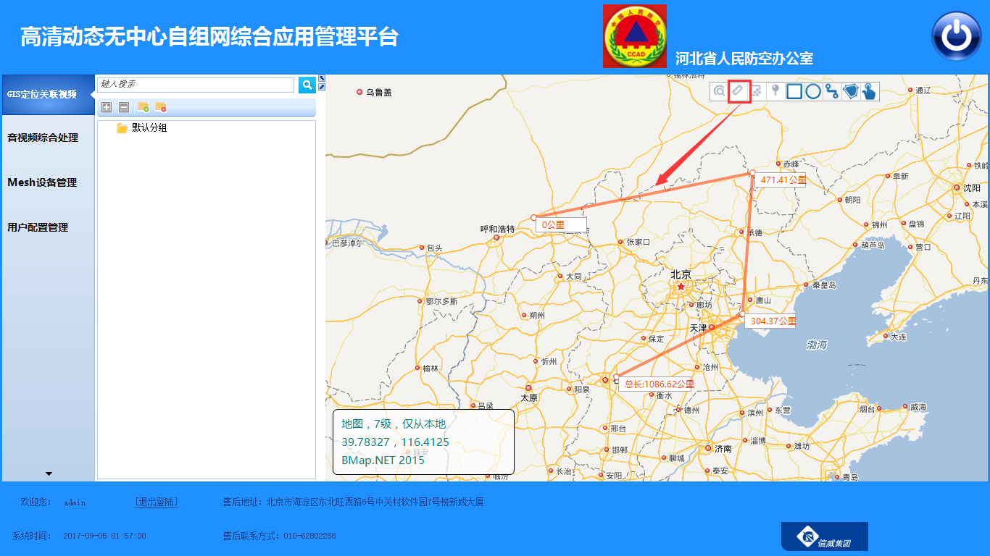

图 ‑7 测距功能

### 标注Mesh设备

单击设备点，显示设备GIS信息、实时采集摄像头视频

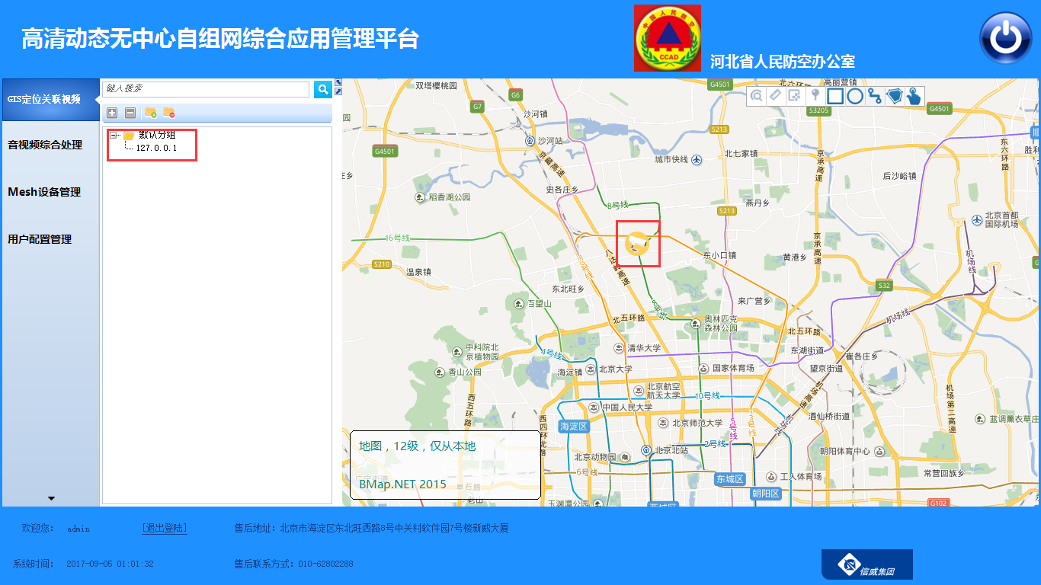

### 设备运行轨迹更新

### 设备运行轨迹显示/隐藏

### 添加热点

### 删除热点

### 设备GIS信息读取

鼠标移动到地图的设备上，会实时显示设备的名称、经度、纬度等GIS信息。

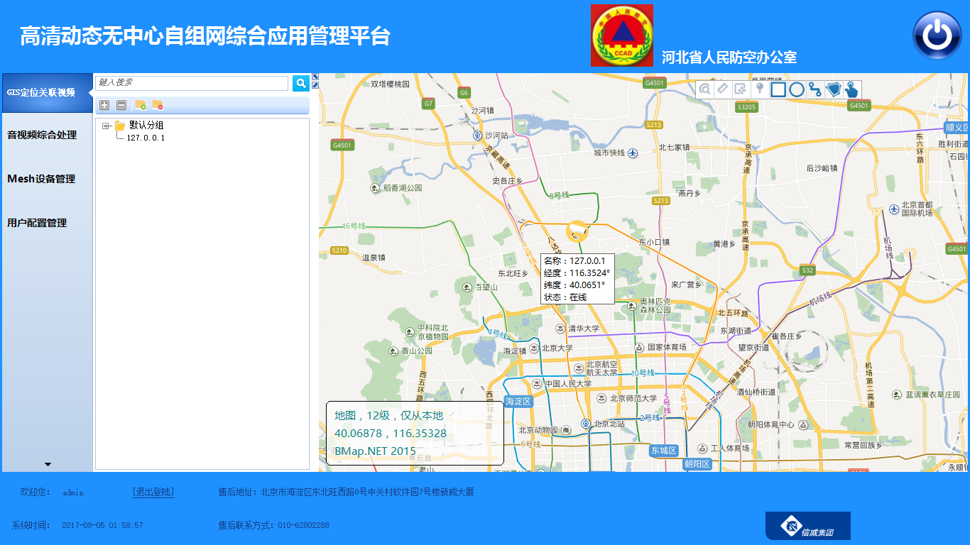

图 ‑8 设备信息显示

### 设备GIS信息存储

### 设备GIS信息显示

## 视频模块

### 视频采集

在地图上双击视频设备标注，打开视频采集画面，如图 2.3‑1所示。

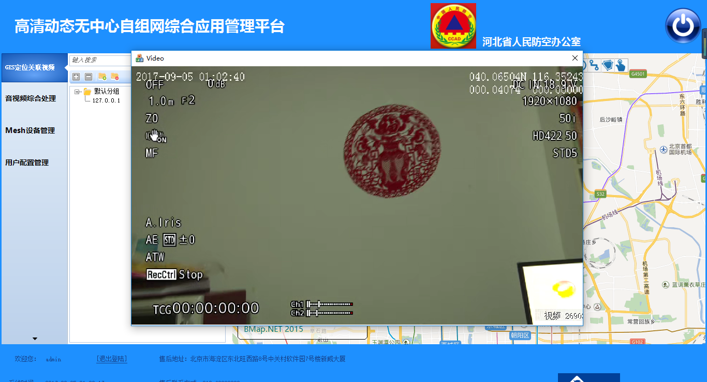

图 ‑1 地图设备点视频采集

### 视频播放

# 音视频综合处理子系统

## 设备列表模块

用户打开“GIS定位关联视频子系统”时，根据Mesh设备状态及数据库记录自动构建设备列表，所有设备状态根据实时获取的信息自动更新。



图 ‑1 设备列表

### 新建分组

用户选中工具栏的“”按钮，创建新的分组，设备列表自动更新添加新创建的分组。



图 ‑2 新建分组

### 编辑分组

双击设备列表中的分组节点，即可实现分组的编辑重命名操作。



图 ‑3 编辑分组

### 删除分组

用户选中工具栏的“”按钮，删除已存在的分组；注意：“默认分组”不能删除。



图 ‑4 删除分组

### 移动分组

### 设备状态更新

根据从Mesh网络获取到的信息实时更新设备列表。



### 检索设备

在检索框中输入检索条件，按下“Enter”键或者单击“”按钮，可实现设备检索，设备列表中会显示检索出的结果。



图 ‑5 检索设备

### 设备定位

单击界面中的设备项，地图中跳转到设备所在的位置。



图 ‑6 设备定位

## 分屏视频展示模块

### 九宫格框架控制

### 设置宫格视频源

### 移除宫格视频源

## 视频设备操作模块

### 视频采集

### 视频存储

### 视频播放

点击视频列表中的视频设备，在右侧面板上显示实时采集的视频信息。

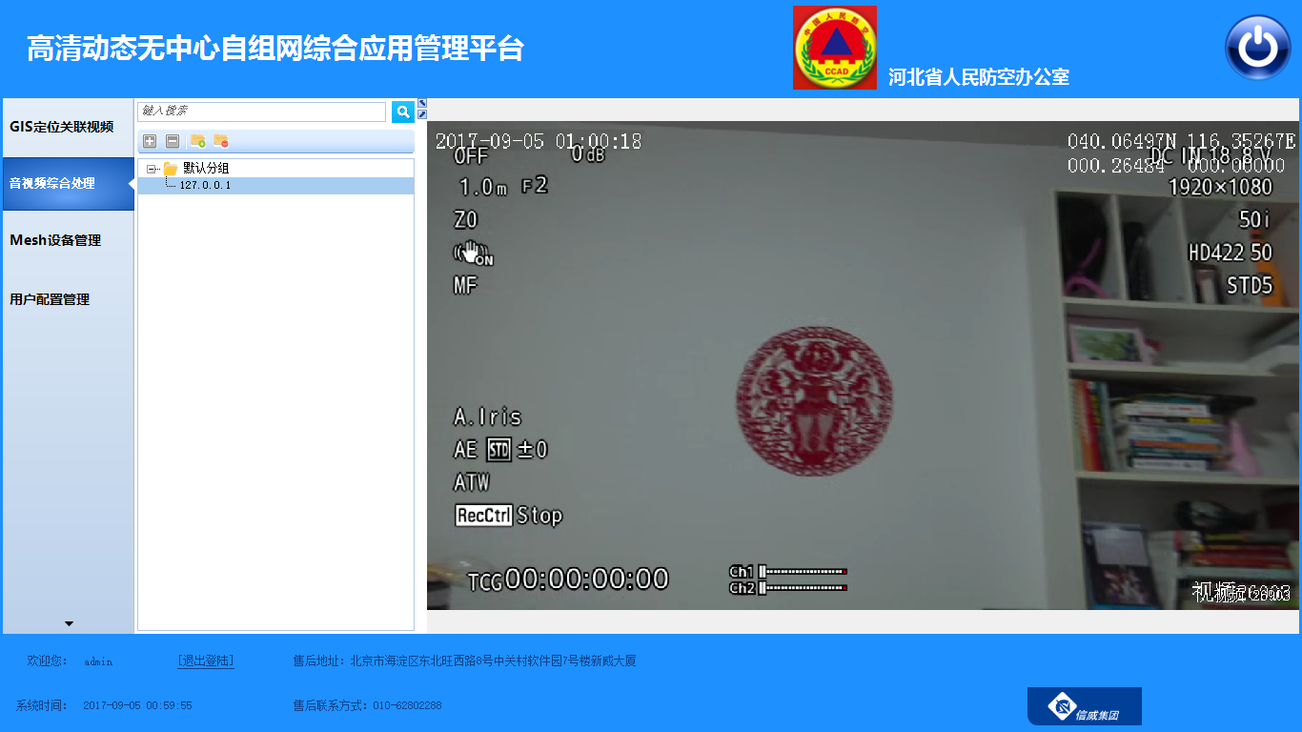

图 ‑1 视频播放

### 视频全屏

### 视频转发

# Mesh设备管理子系统

## Mesh设备基本信息管理模块

可读取无线自组网的状态信息，所有节点参数配置，系统参数配置（分左右两侧，左侧列表显示所有设备序号，右侧列表显示无线自组网设备状态，如频率、IP、瞬时带宽、功率等信息，双击左侧任一设备，右侧全屏显示无中心设备效果图片并在其旁边显示设备状态）。具备修改带宽，一键调频，功率修改、IP配置等参数修改功能。

### Mesh设备列表构建

选择设备连接所需的网卡（网卡型号中需包含“Ethernet”），点击“刷新拓扑结构”按钮，等待一会儿，即可看到左侧的设备列表和下方的设备拓扑图。

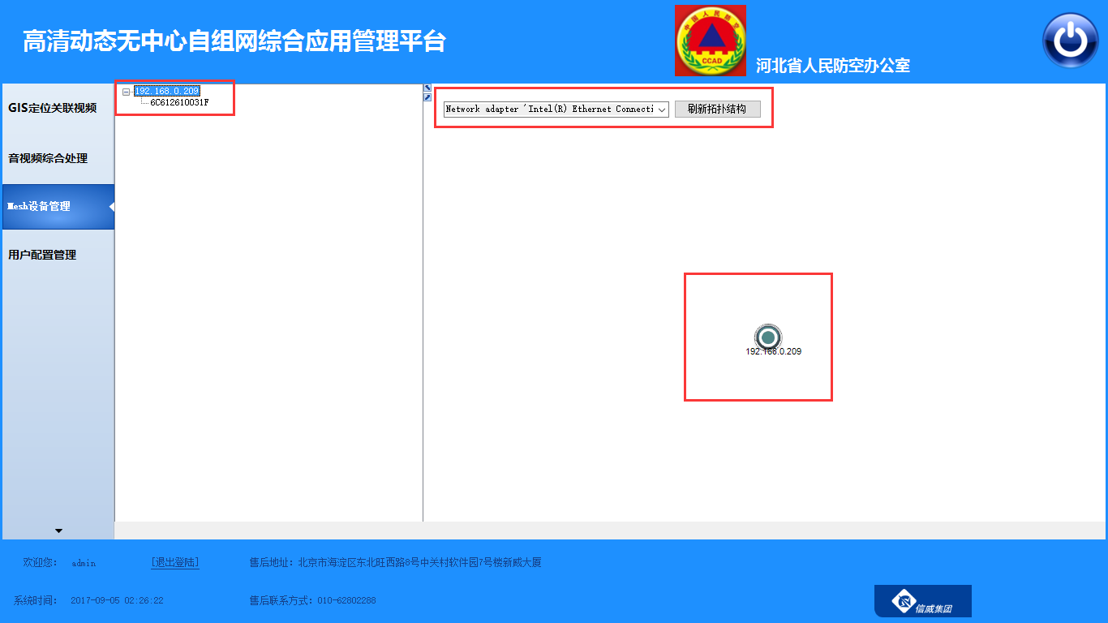

图 ‑1 Mesh设备列表构建

### Mesh设备自动识别

### Mesh设备基本信息配置

## 预案管理模块

且要具备预案设置功能，具备设置窗口，可通过预先设置Mesh频率、IP配置、功率及云台方向及镜头焦距等信息保存固定方案，下次登陆可一键进行配置，至少具备10个预案保存能力。（由于此套系统最频繁修改的就是IP，所以IP配置功能一定要做的非常简便易操作，如具备常用IP列表，可通过双击IP直接配置，不用手输，此功能为重中之重）

### 添加预案

### 编辑预案

### 保存预案

### 检索预案

### 删除预案

## Mesh设备网络拓扑模块

显示所有节点的路由情况和连接拓扑图，显示实时节点速率、带宽等。（分为左右两侧，左侧显示所有节点入网状态，可分明暗显示，鼠标悬浮于脱网设备上可显示设备状态，双击则在右侧全屏显示脱网状态。右侧显示实时速率和带宽固定显示在各节点上方，同时在左侧也具备此按钮，即在全屏显示脱网状态时，右侧可马上切换回逻辑拓扑图状态。）

### Mesh设备网络拓扑动态构建

### Mesh设备网络拓扑刷新

### Mesh设备信息悬浮显示

# 用户配置管理子系统

## 操作日志管理模块

操作日志管理，记录管理员操作，可按时间段查询操作记录，包括但不限于登陆信息、修改设备IP信息、调节自组网设备各类信息、设备告警信息（Mesh设备提供）等多种数据信息。

### 操作日志列表构建

打开“日志管理”界面时，自动读取日志文件目录下的所有文件，按年/月/日三级构建日志树形列表。

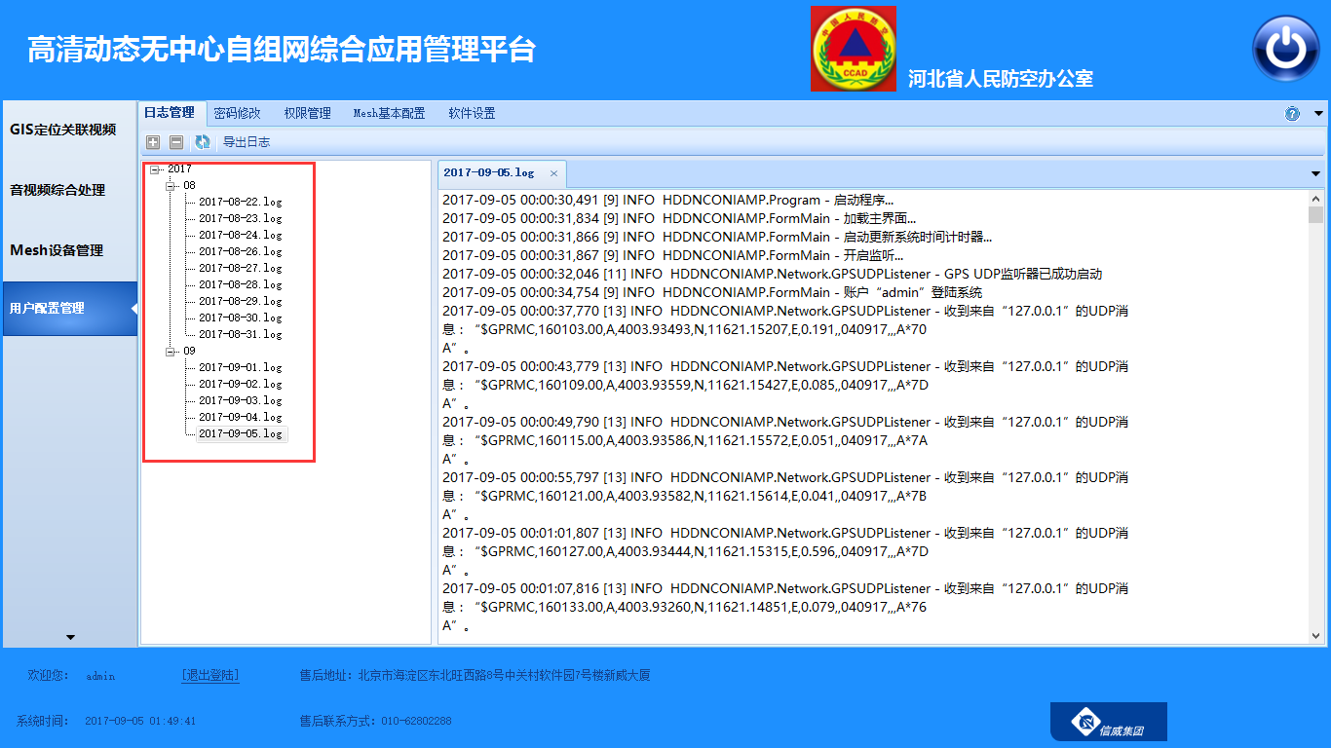

图 ‑1 操作日志列表构建

### 操作日志检索

### 操作日志查看

双击日志树形列表节点中的任一项，即可在新的右侧标签中查看该日期的日志文件记录。

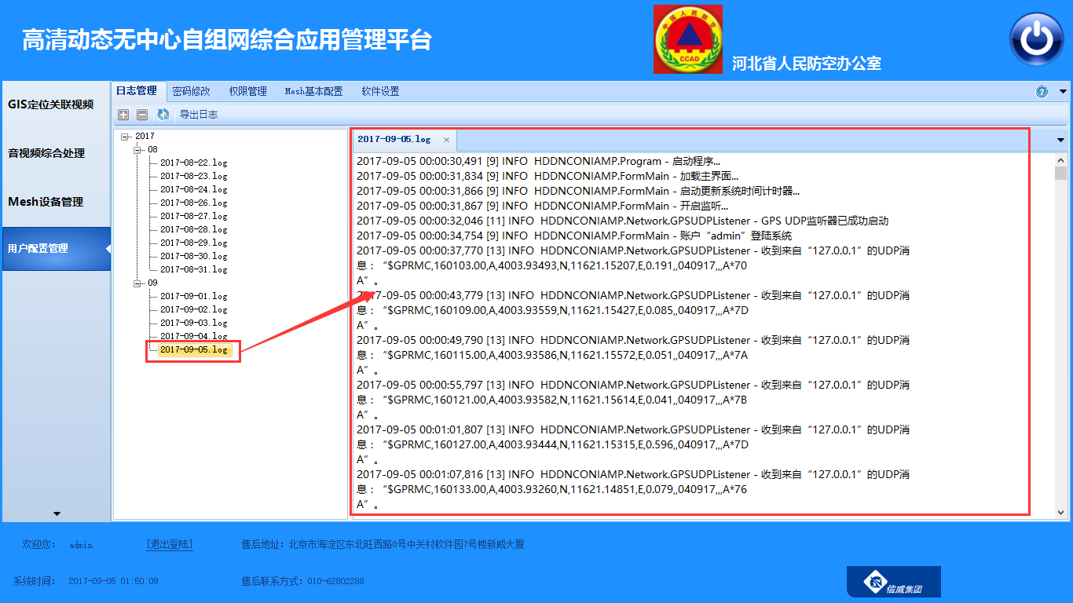

图 ‑2 操作日志查看

### 操作日志导出

单击选中用户想要导出的时间的日志文件节点（可多选），点击工具条中的日志文件导出按钮“”，选择要导出日志保存的文件夹目录，点击“确定”即可将选中的日志文件导出到指定的目录中。

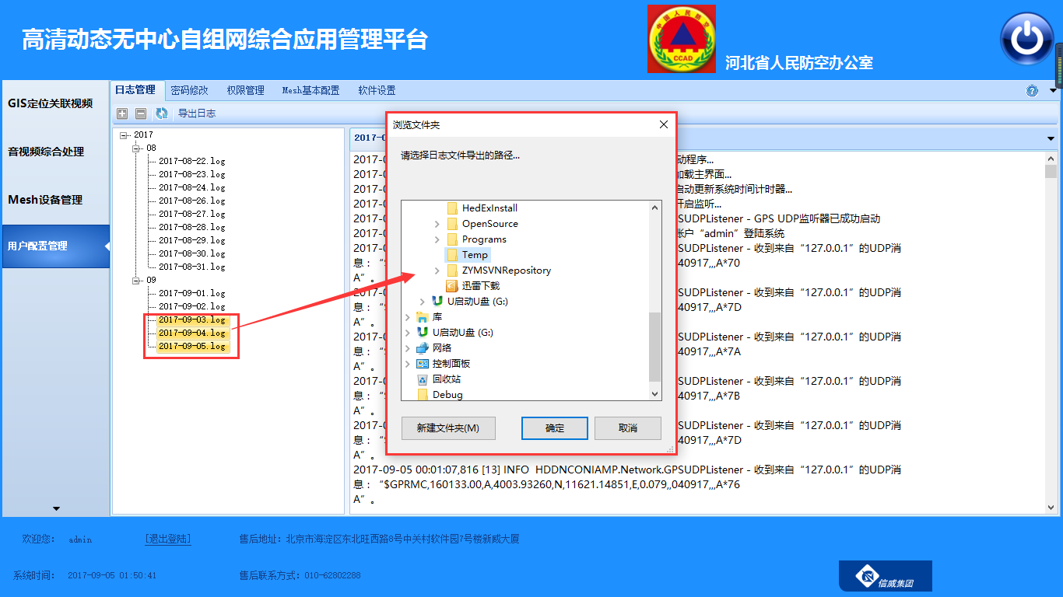

图 ‑3 操作日志导出

## 用户密码修改模块

### 用户密码修改

管理员用户和普通用户可对自己的密码进行修改。密码修改时，首先输入“原始密码”，然后两次输入“新密码”，点击“修改”按钮即可对当前密码进行修改。

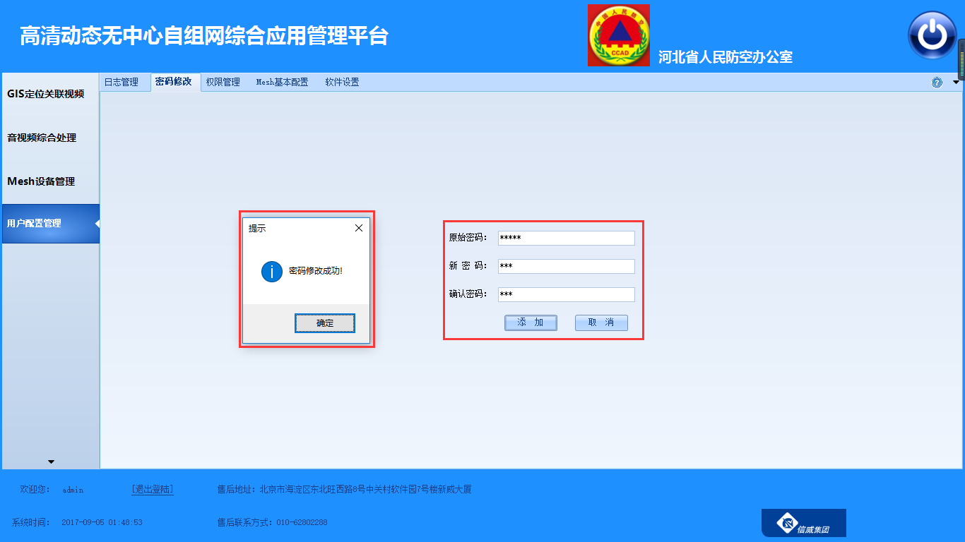

图 ‑1 修改用户密码

## 用户权限管理模块

同时具备用户权限分级管理功能（权限分为两种，一种用户为全权限，另一种用户为不能查看日志、不能操作摄像机云台镜头控制、不能修改Mesh设备参数，所有修改功能均不能使用，只能使用查看功能）。

### 用户列表构建

读取数据库中存储的用户信息，构建用户列表。

### 添加用户

管理员账户在登陆系统后，点击“”按钮，可在此处添加新的用户（填写用户名、密码默认123456），并分配权限（权限分为两种，一种用户为全权限，另一种用户为不能查看日志、不能操作摄像机云台镜头控制、不能修改Mesh设备参数，所有修改功能均不能使用，只能使用查看功能）。

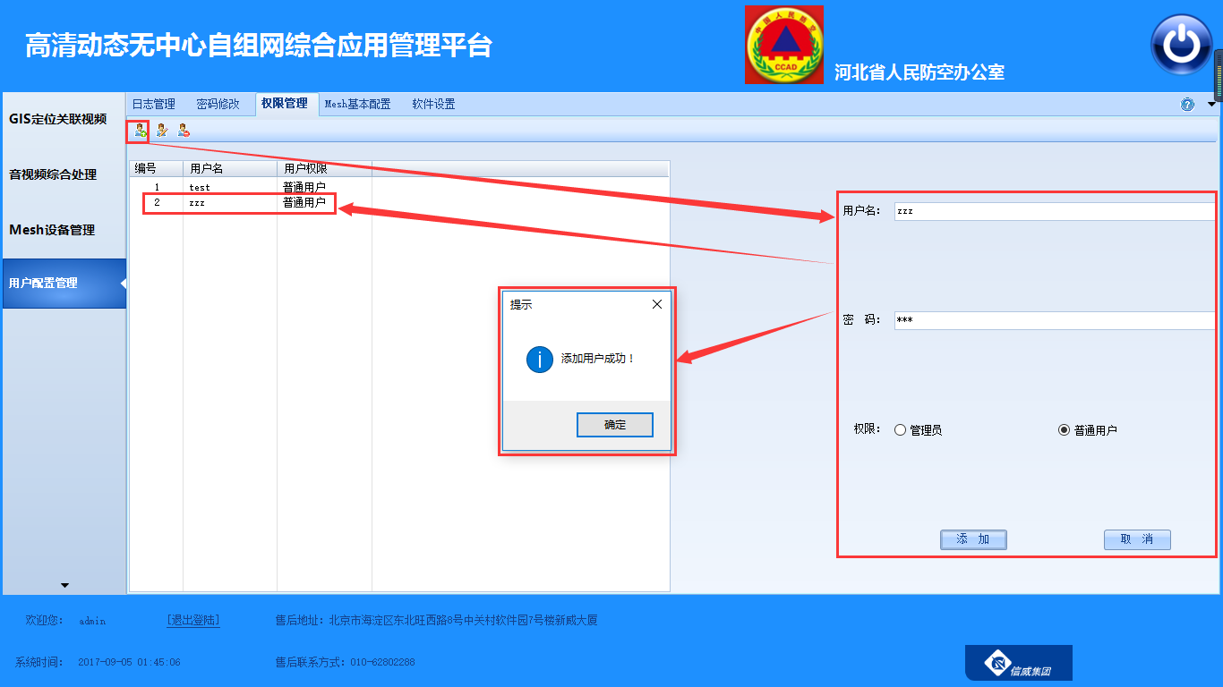

图 ‑1 添加用户

### 编辑用户

### 注销用户

点击“”按钮，管理员可注销删除系统中的其他用户。

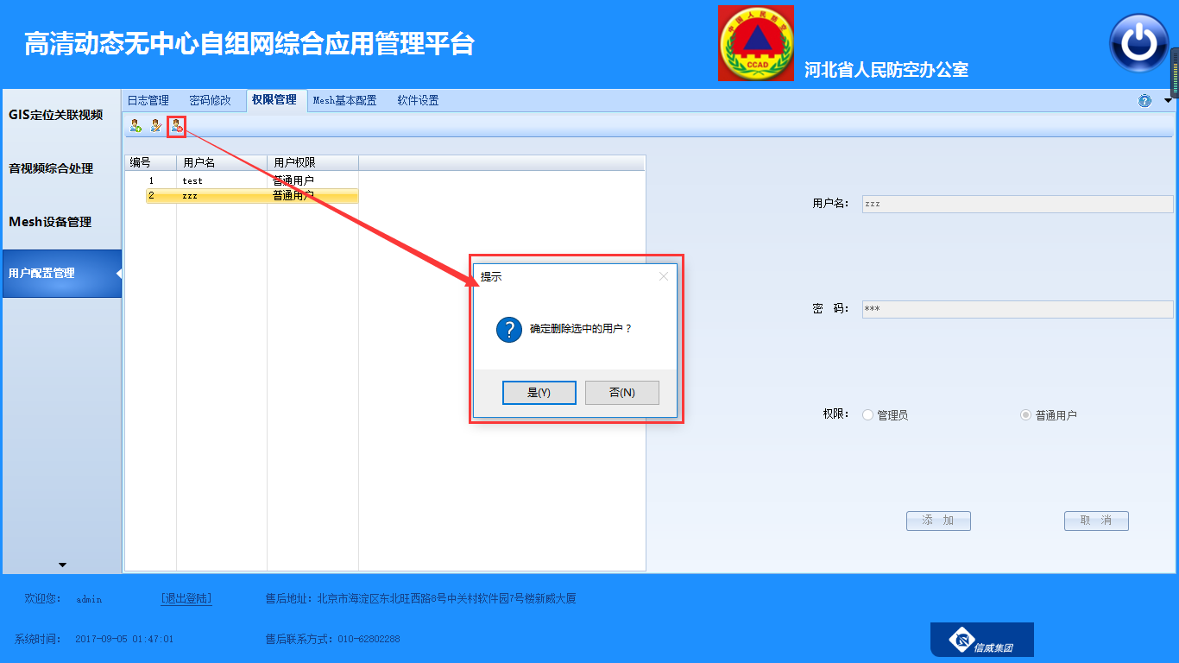

图 ‑2 删除用户

## 软件设置模块

### 缓存路径配置

点击离线地图数据及视频数据缓存右侧的“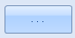”按钮，选择缓存存储位置，点击“”按钮保存本次的配置，或可以点击“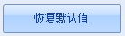”按钮恢复默认配置。

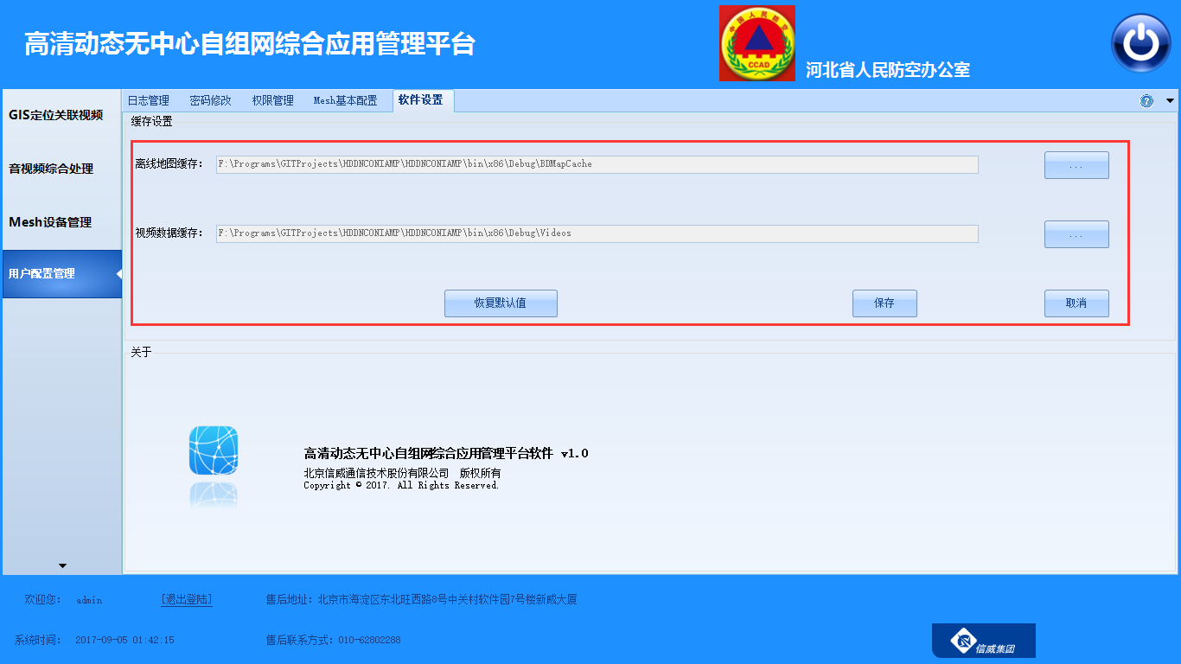

图 ‑1 缓存路径配置

### 帮助文档查看

在界面Tab标签的最右端，点击“”按钮打开系统的帮助文档，查看相应功能的使用方式。

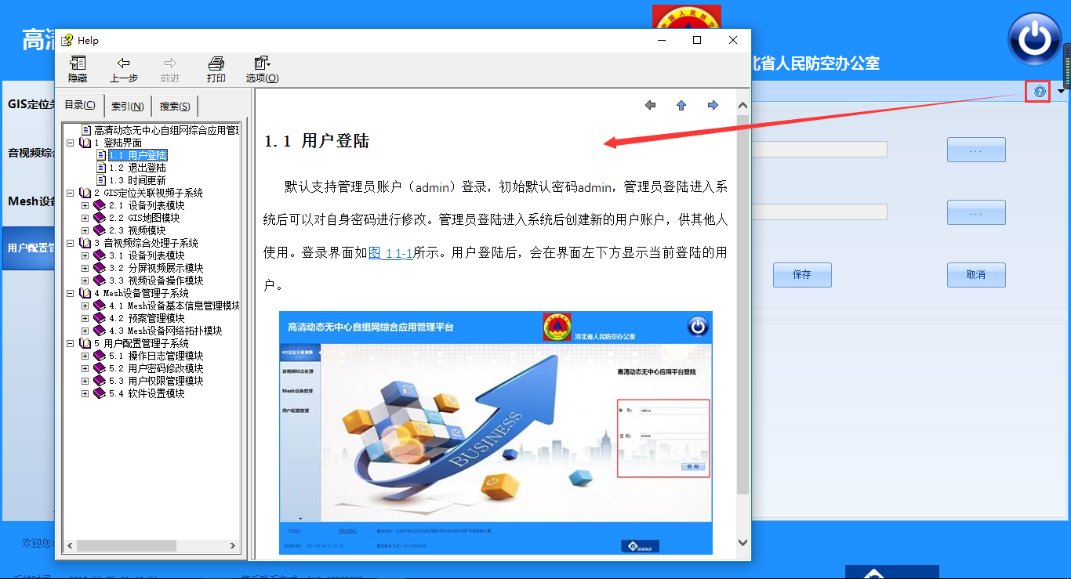

图 ‑2 帮助文档查看

### 关于

查看软件名称、版本、版权等信息，如图 5.4‑3所示。

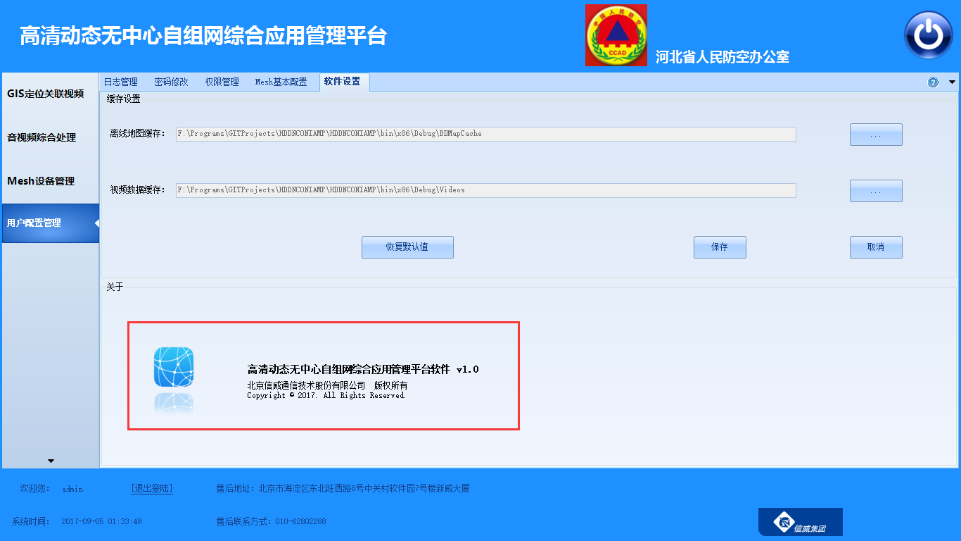

图 ‑3 关于界面